108年內門區衛生所
高齡長者營養門診諮詢服務
高雄市政府衛生局設置「高雄市社區營養推廣中心」，將於本所由專業營養師提供營養諮詢服務，項目有：營養風險篩檢、評估、診斷與專業諮詢，依個人需求提供飲食營養指導。
- 營養門診諮詢時間：
(1)7月25日(星期四)8時30分-11時30分
(2)8月22日(星期四)8時30分-11時30分
- 地點：內門區衛生所
- 洽詢電話：07-6671088轉26 龔小姐
- 長者-營養不良風險篩檢
(包括評估飲食量、體重變化、疾病及心理狀況與量測小腿圍)

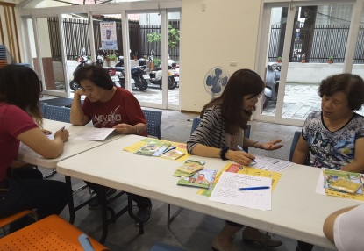

營養評估/診斷/介入/評值

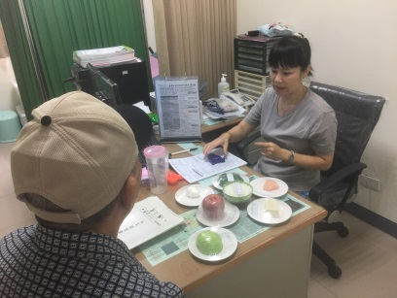

營養相關轉介服務

